**GL02**

DESKRIPSI PERANCANGAN PERANGKAT LUNAK

<Nama Perangkat Lunak>

untuk:

<Nama User atau Nama Perusahaan>

Dipersiapkan oleh:

<Nomor Grup & Anggota>

Program Studi Teknik Informatika

STEI - ITB

Jl. Ganesha 10, Bandung 40132

|  |  |  |  |  |
| --- | --- | --- | --- | --- |
|  | **Program Studi**  **Teknik Informatika**  **STEI – ITB** | Nomor Dokumen | | Halaman |
| *GL02-DPPL* | | *<#>/<jml #* |
| Revisi | *<nomor revisi>* | *Tgl: <isi tanggal>* |

DAFTAR PERUBAHAN

|  |  |
| --- | --- |
| Revisi | Deskripsi |
| A | *<isikan jika telah dilakukan revisi pertama, jika belum ada revisi, maka seluruh kolom dibagian deskripsi ini diberikan tanda ‘-‘>* |
| B | - |
| C | - |
| D | - |
| E | - |
| F | - |
| G | - |

|  |  |  |  |  |  |  |  |  |
| --- | --- | --- | --- | --- | --- | --- | --- | --- |
| INDEX  TGL | - | A | B | C | D | E | F | G |
| Ditulis oleh |  |  |  |  |  |  |  |  |
| Diperiksa oleh |  |  |  |  |  |  |  |  |
| Disetujui oleh |  |  |  |  |  |  |  |  |

Daftar Halaman Perubahan

|  |  |  |  |
| --- | --- | --- | --- |
| Halaman | Revisi | Halaman | Revisi |
| ??? | Perbaikan penulisan N/A |  |  |

Daftar Isi

1. Pendahuluan 5

1.1 Tujuan Penulisan Dokumen 5

1.2 Lingkup Masalah 5

1.3 Definisi dan Istilah 5

1.4 Aturan Penamaan dan Penomoran 5

1.5 Referensi 5

1.6 Ikhtisar Dokumen 5

2 Deskripsi Perancangan Global 6

2.1 Rancangan Lingkungan Implementasi 6

2.2 Deskripsi Data 6

2.2.1 E-R Diagram 6

2.2.2 Daftar Tabel Basisdata 6

2.3 Deskripsi Modul 7

3 Deskripsi Perancangan Rinci 8

3.1 Deskripsi Rinci Tabel 8

3.1.1 Tabel <Nama tabel 1> 8

3.1.2 Tabel <nama tabel 2> 8

3.1.3 Tabel <nama tabel 3> 8

3.2 Deskripsi Rinci Modul 8

3.2.1 Modul <AAA> 8

3.2.1.1 Fungsi Modul 8

3.2.1.2 Spesifikasi Layar Utama 9

3.2.1.3 Spesifikasi Query 9

3.2.1.4 Spesifikasi Field Data Layar 9

3.2.1.5 Spesifikasi Objek-Objek pada Layar 9

3.2.1.6 Spesifikasi Proses/Algoritma 10

3.2.2 Modul <BBB> 10

3.2.2.1 Fungsi Modul 10

3.2.2.2 Spesifikasi Layar Utama 10

3.2.2.3 Spesifikasi Query 10

3.2.2.4 Spesifikasi Field Data Layar 10

3.2.2.5 Fungsi Modul 10

3.2.2.6 Spesifikasi Field Data Layar 10

3.2.2.7 Spesifikasi Objek-Objek pada Layar 10

3.2.2.8 Spesifikasi Proses/Algoritma 10

3.3 Dekomposisi Fisik Modul 10

3.4 Matriks Kerunutan 11

Setelah Daftar Isi boleh ada Daftar Tabel dan Daftar Gambar jika memang ada tabel dan/atau gambar

# 1. Pendahuluan

## Tujuan Penulisan Dokumen

Tuliskan dengan ringkas tujuan dokumen DPPL ini dibuat, dan digunakan oleh siapa.

## Lingkup Masalah

Tuliskan dengan ringkas nama aplikasi dan deskripsinya. Maksimal 1 paragraf. Sama dengan yang ditulis di SKPL.

## Definisi dan Istilah

Semua definisi dan singkatan yang digunakan dalam dokumen ini dan penjelasannya

## Aturan Penamaan dan Penomoran

Tuliskan aturan penomoran dan penamaan yang dipakai dalam dokumen ini jika ada (misalnya aturan penomroan Fungsi/CSU, penomoran modul, penamaan file, dsb)

## Referensi

Dokumentasi PL yang dirujuk oleh dokumen ini, minimal SKPL (nomor dokumen SKPL)

Buku, Panduan, Dokumentasi lain yang dipakai dalam dokumen ini (jarang sekali!).

## Ikhtisar Dokumen

Tuliskan sistematika pembahasan (ikhtisar) dokumen ini.

Contoh:

Bagian 1 membahas latar belakang pengembangan dokumen ini... dst

Bagian 2 membahas perancangan global

Bagian 3 membahas perancangan rinci

dst

# Deskripsi Perancangan Global

## Rancangan Lingkungan Implementasi

Bagian ini berisi rancangan yang perlu disiapkan untuk lingkungan pengembangan. Suatu tim IT (Information technology), mungkin akan dilibatkan dalam penyiapan lingkungan pengembangan. Lingkungan ini perlu dipersiapkan untuk kemudahan pemrogram melakukan koding.

Pada bagian in dapat disebutkan Sistem Operasi yang diperlukan (versi), nama DBMS (jika memerlukan suatu DBMS, misalnya mysql, postgres, atau lainnya), compiler untuk bahasa pemrograman yang akan digunakan, infrastruktur server/jaringan, atau arsitektur khusus yang perlu disiapkan. Pada bagian ini dapat juga digambarkan keterhubungan antara lingkungan pengembangan dengan sistem lain. Sistem lain ini biasanya sudah tergambar pada Diagram Konteks. Misalnya jika sistem yang dikembangkan berhubungan dengan suatu bank, maka dapat perlu diperjelas bagainama arsitektur/gambaran interface nya.

## Deskripsi Data

Pada bagian ini bagian pendahuluan yang akan menerangkan penjelasan dari data, mulai dari ER, hingga tabel hasil tranformasinya. Biasanya cukup diterangkatn dengan 1 paragraf saja.

### E-R Diagram

ER Diagram bisa diambil dari dokumen SKPL

### Daftar Tabel Basisdata

Awali dengan daftar tabel basisdata, primary key dan deskripsi isinya.

| **Nama Tabel** | **Primary key** | **Data Store pada DFD Terkait** | **Elemen E/R Terkait** | **Deskripsi isi** |
| --- | --- | --- | --- | --- |
| Tabel AAA | Key 1, Key 2 | Nama Key1 jdi data dictionary/data store | <nama entitas> | Penjelasannya |
| Tabel BBB | Key 3 | Nama Key 3 di data dictionary/data store |  |  |
| dst |  |  |  |  |
|  |  |  |  |  |
|  |  |  |  |  |

## Deskripsi Modul

Gambarkan struktur modul di sini (gunakan structured chart)

Contoh:

|  |
| --- |
| Gambar 1 Structured Chart untuk sistem Monitor Sensor Executive |

Lengkapi penjelasan tiap modul, seperti contoh dibawah ini:

| **No** | **Nama Modul** | **Keterangan** |
| --- | --- | --- |
| *0* | *Monitor Sensor Executive* | *Modul utama* |
| *1* | *Sensor Input Controller* | *Modul untuk melakukan ….* |
| *1.1* | *Acquire Response Info* | *dst* |
| *1.1.1* | *Read Sensor* |  |
| *2* | *Alarm Conditions Controller* |  |
| *2.1* | *Establish Alarm Conditions* |  |
| *2.2* | *Select Phone Number* |  |
| *3* | *Alarm Output Controller* |  |
| *3.1.* | *Format dst* |  |
|  |  |  |

# Deskripsi Perancangan Rinci

## Deskripsi Rinci Tabel

Setiap tabel pada rancangan global, dirinci satu per satu. Pada bagian ini jumlah tabel yang ada, minimal akan minimal berjumlah sama dengan tabel-tabel yang didefinisikan di bagian 2.2.2. Jika ada tabel hasil normalisasi silakan dibuat rincian tabelnya. Atau jika normalisasi tabel sudah dilakukan di 2.2.2, maka jumlah tabel di 2.2.2 memiliki deskripsi rinci dibagian ini.

### Tabel <Nama tabel 1>

Identifikasi/Nama : t_master

Deskripsi Isi : ……..

Jenis : tabel datainduk/referensi/transaksi

Primary Key : ………….

|  |  |  |  |  |  |
| --- | --- | --- | --- | --- | --- |
| **Id Field** | **Deskripsi** | **Tipe & length** | **Not NULL** | **Default** | **Keterangan** |
| Id_master |  | CHAR(8) | Ya/Tidak |  |  |
| Id_ref |  |  |  |  | Refer ke t_ref |
|  |  |  |  |  |  |
|  |  |  |  |  |  |
|  |  |  |  |  |  |

Catatan : kolom “ Not NULL” diisi Ya atau Tidak. **Ya** berarti definisi kolom pada tabel tidak boleh kosong, dan **Tidak** berarti definisi kolom pada tabel boleh kosong. Kolom ini mengikuti standard bahasa basisdata relational (SQL).

### Tabel <nama tabel 2>

Buat seperti di atas

### Tabel <nama tabel 3>

dst

## Deskripsi Rinci Modul

### Modul Pengelolaan Data Pegawai

#### Fungsi Modul

|  |  |  |  |
| --- | --- | --- | --- |
| No | Fungsi | Jenis | Tabel Terkait |
| 1 | Menambahkan data pegawai | Form *Entry Columnar* | Pegawai |
| 2 | Menghapus data pegawai | Form Dialog berisi *button* | Pegawai |
| 3 | Memperbaharui data pegawai | Form *Entry Columnar* | Pegawai |

#### Spesifikasi Layar Utama

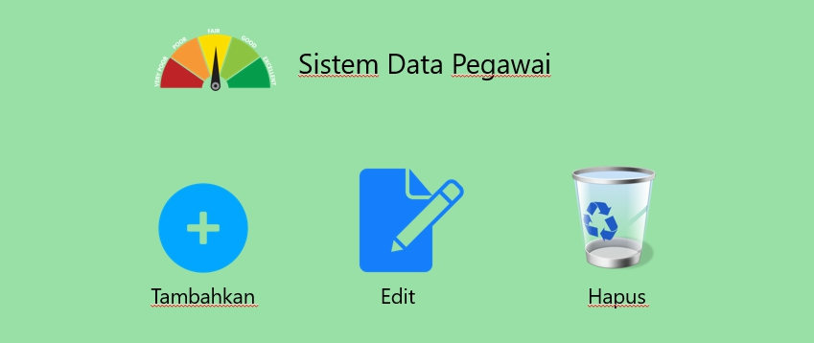

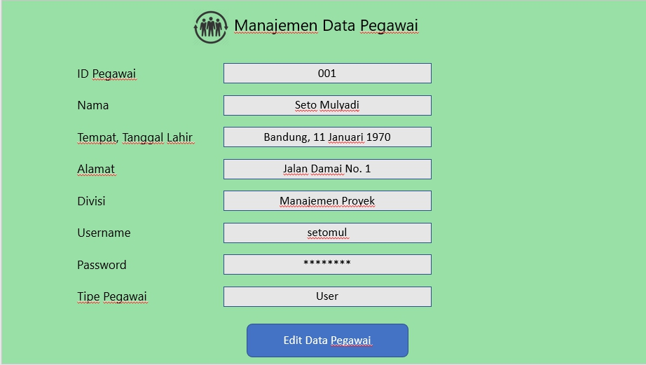

#### Spesifikasi Query

**Menambahkan data pegawai**

INSERT INTO Pegawai VALUES (ID_Pegawai, Nama, Alamat, Jenis Kelamin, Divisi_Pegawai, Tempat Tanggal Lahir, Username, Password, No Telepon)

**Menghapus data pegawai**

DELETE FROM Pegawai WHERE (Nama = ”Nama Pegawai yang ingin dihapus”)

**Memperbaharui data pegawai**

UPDATE Pegawai

SET (Alamat = “Alamat baru pegawai”, Divisi_Pegawai = “divisi baru pegawai”, No Telepon = “nomor telepon baru pegawai”)

WHERE Nama = “Nama Pegawai yang ingin diperbaharui”

#### Spesifikasi Field Data Layar

|  |  |  |  |  |
| --- | --- | --- | --- | --- |
| **Label** | **Field** | **Tabel/**  **Query** | **Validasi** | **Keterangan** |
| Tambahkan | ID_Pegawai, Nama, Alamat, Jenis Kelamin, Divisi_Pegawai, Tempat Tanggal Lahir, Username, Password, No Telepon | Pegawai | No | Untuk menambah data pegawai baru |
| Edit | Alamat, Divisi_Pegawai, No Telepon | Pegawai | No | Untuk mengubah data pegawai |
| Hapus | ID_Pegawai, Nama, Alamat, Jenis Kelamin, Divisi_Pegawai, Tempat Tanggal Lahir, Username, Password, No Telepon | Pegawai | No | Untuk menghapus data pegawai |

#### Spesifikasi Objek-Objek pada Layar

| **Id_Objek** | **Jenis** | **Keterangan** |
| --- | --- | --- |
| LAYAR UTAMA | | |
| *Tambah Btn* | Button | Jika diklik akan beralih ke halaman tambah data pegawai |
| *Edit Btn* | *Button* | Jika diklik akan beralih ke halaman edit data pegawai |
| *Hapus Btn* | *Button* | Jika diklik akan beralih ke halaman hapus data pegawai |
| LAYAR TAMBAH DATA PEGAWAI | | |
| *ID_Pegawai* | *TextBox* | Menyimpan variabel id pegawai |
| *Nama* | *TextBox* | Menyimpan variabel nama pegawai |
| *Alamat* | *TextBox* | Menyimpan variabel alamat pegawai |
| *Jenis Kelamin* | *TextBox* | Menyimpan variabel jenis kelamin pegawai |
| *Divisi_Pegawai* | *TextBox* | Menyimpan variabel divisi pegawai |
| *Tempat Tanggal Lahir* | *TextBox* | Menyimpan variabel tempat dan tanggal lahir pegawai |
| *Username* | *TextBox* | Menyimpan variabel username pegawai |
| *Password* | *TextBox* | Menyimpan variabel password pegawai |
| *No Telepon* | *TextBox* | Menyimpan variabel nomoer telepon pegawai |
| *Finish Btn* | *Button* | Memasukkan data pegawai ke dalam tabel Pegawai |

#### Spesifikasi Proses/Algoritma

N/A

### Modul Pengolahan Nilai Pegawai

#### Fungsi Modul

|  |  |  |  |
| --- | --- | --- | --- |
| No | Fungsi | Jenis | Tabel Terkait |
| 1 | Menambahkan data parameter penilaian pegawai | Form *Entry Columnar* | Parameter |
| 2 | Memperbaharui data parameter penilaian pegawai | Form *Entry Columnar* | Parameter |
| 3 | Menghapus data parameter penilaian pegawai | Form Dialog berisi *button* | Parameter |

#### Spesifikasi Layar Utama

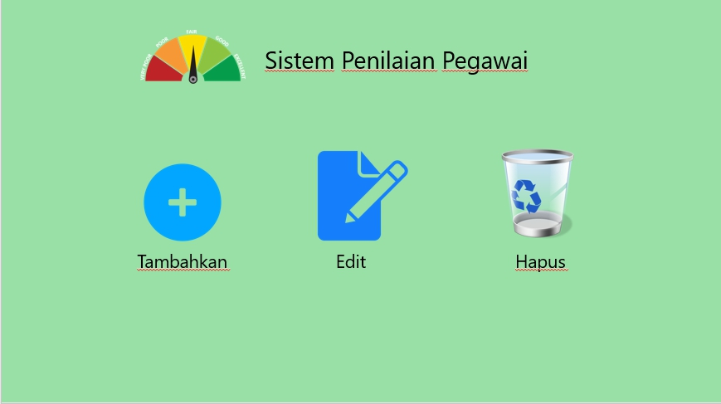

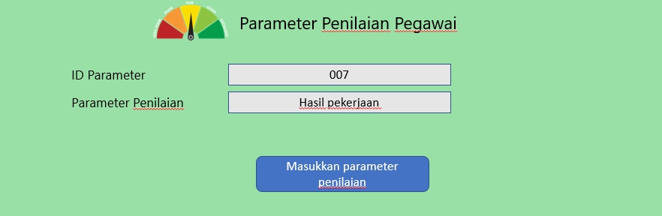

#### Spesifikasi Query

**Menambahkan data parameter penilaian pegawai**

INSERT INTO Parameter VALUES (ID_Parameter, Jenis Parameter)

**Memperbaharui data parameter penilaian pegawai**

UPDATE Parameter

SET (Jenis Parameter = “Jenis Parameter yang baru”)

WHERE (Jenis Parameter = “Jenis Parameter yang diubah”)

**Menghapus data parameter penilaian pegawai**

DELETE FROM Parameter WHERE (Jenis Parameter = “Jenis parameter yang ingin dihapus”)

#### Spesifikasi Field Data Layar

|  |  |  |  |  |
| --- | --- | --- | --- | --- |
| **Label** | **Field** | **Tabel/**  **Query** | **Validasi** | **Keterangan** |
| Tambahkan | ID_Parameter, Jenis Parameter | Parameter | No | Untuk menambah data parameter penilaian baru |
| Edit | ID_Parameter, Jenis Parameter | Parameter | No | Untuk mengubah data parameter penilaian |
| Hapus | ID_Parameter, Jenis Parameter | Parameter | No | Untuk menghapus data parameter penilaian |

#### Spesifikasi Objek-Objek pada Layar

| **Id_Objek** | **Jenis** | **Keterangan** |
| --- | --- | --- |
| LAYAR UTAMA | | |
| *Tambah Btn* | Button | Jika diklik akan beralih ke halaman tambah data parameter penilaian |
| *Edit Btn* | *Button* | Jika diklik akan beralih ke halaman edit data parameter penilaian |
| *Hapus Btn* | *Button* | Jika diklik akan beralih ke halaman hapus data parameter penilaian |
| LAYAR TAMBAH DATA PARAMETER PENILAIAN | | |
| *ID_Parameter* | *TextBox* | Menyimpan variabel id parameter penilaian |
| *Jenis Parameter* | *TextBox* | Menyimpan variabel nama parameter penilaian |
| *Finish Btn* | *Button* | Memasukkan data parameter penilaian ke dalam tabel Parameter |

#### Spesifikasi Proses/Algoritma

N/A

## Dekomposisi Fisik Modul

Bagian ini berisi penjelasan terkait penyimpanan modul secara fisik pada suatu folder. Misalnya kita dapat merencanakan beberapa folder khusus untuk setiap fungsionalitas suatu modul. Pemrogram akan mengikuti struktur folder atau file yang diberikan pada bagian ini.

Pada bahasa Java, dapat disiapkan penjelasan struktur package atau namespace pada .NET framework.

Penjelasan dapat dibantu dengan tabel yang berisi kolom seperti nama direktori, nama file, nama modul, nama fungsi dan keterangan (lihat tabel dibawah ini). Kolom keterangan diberikan untuk memberikan keterangan tambahan, misalnya jika digunakan suatu modul yang diambil dari suatu library umum yang mungkin tidak ada penjelasannya pada DFD. Pada tabel dibawah jika tidak ada isinya dapat dikosongkan .

| **Nama Direktori** | **Nama File** | **Nama Modul** | **Nama Fungsi** | **Keterangan** |
| --- | --- | --- | --- | --- |
| *C:\dev\modul1* | *Aaaa.c* | *Modul aaa* | *Fungsi aaa* |  |
|  |  |  |  |  |
|  |  |  |  |  |
|  |  |  |  |  |

## Matriks Kerunutan

| **ID Kebutuhan** | **Modul** | **Keterangan** |
| --- | --- | --- |
| FR1.1 | Modul XY | <keterangan> |
| FR1.2 | Modul ZY | <keterangan> |
|  |  |  |
|  |  |  |
|  |  |  |

# 